1 ASIX

**MÒDUL 11: SEGURETAT I ALTA DISPONIBILITAT**

ACTIVITAT 1.3: Backup Servidor Linux

línea horizontal



**Alumne**: Daniel Mascarilla del Olmo

**Professor**: Sergi Andrés

**Curs**: 1 ASIX

**Centre**: Jaume Viladoms

**ÍNDEX**

**Exercici 1 – tar** **4**

a. Comprova amb l’ajuda de tar (tar --help), per a què serveixen les opcions: -c, -v, -p, -z, -f, -x, -C --exclude 4

b. Fes un backup comprimit de la carpeta /home del sistema, de tal manera que la còpia es guardi dins de la carpeta /home/usuari en un fitxer anomenat backupHome.tar.gz 4

c. Fes el mateix que abans però ara has d’excloure el fitxer de backup creat anteriorment per a que no te’l posi dins del nou backup. 5

d. Extreu algun dels backups anteriors en la carpeta à /home/usuari/backup 5

**Exercici 2 – Exemple combinant tar + Shell scripting** **7**

**Exercici 3 – Rsync en una màquina local** **10**

a. Copia, descarrega o crea diversos fitxers en la teva carpeta home à /home/nomUsuari 10

b. Crea una carpeta anomenada LocalBackups en l’arrel del sistema 10

c. Utilitzant rsync, fes una còpia de la carpeta /home i guarda-la en la carpeta /LocalBackups 10

d. Modifica diversos fitxers de /home i torna a fer la còpia anterior de tal manera que es faci de manera incremental (únicament s’han de copiar els fitxers modificats respecte la còpia completa inicial). 10

e. Elimina algun fitxer de /home i torna a fer la còpia amb el paràmetre --delete 11

f. Comprova que a la carpeta /LocalBackups tens totes les dades correctes i sincronitzades, tenint en compte les modificacions de l’apartat c i les eliminacions de l’apartat d 12

**Exercici 4 – Rsync amb Cron** **13**

a. Crea una carpeta a l’arrel del sistema anomenada SincroBackups on guardarem les còpies d’quest exercici 13

b. Edita crontab amb permisos de superusuari 13

c. Afegeix una entrada nova a cron de tal manera que de dilluns a dijous a les 21:00 es faci una sincronització de la carpeta /home a la carpeta /SincroBackups 14

d. Els divendres volem que es faci una sincronització més exacte, i farem que els fitxers eliminats de la carpeta /home, també quedin eliminats del backup. Per tant, afegeix una entrada nova a cron per a què tots els divendres a les 22:00 es sincronitzi la carpeta /home a la carpeta /sincroBackups amb el parametre --delete 14

e. Afegeix una entrada nova a cron per a què de dilluns a divendres a les 23:00 es faci un backup de la carpeta /SincroBackups del servidor utilitzant tar (és a dir, cada divendres tindrem un fitxer tar.gz amb la còpia d’aquella setmana) 14

**Exercici 5 – Rsync guardant la còpia en una màquina remota** **15**

a. Crea diversos fitxers en la carpeta /home de la màquina 1 (o màquina origen) 15

b. Crea la carpeta /RemoteBackups en la màquina 2 (o màquina destí) 15

c. Executa el PUSH 15

d. Comprova que els documents que tens en les 2 màquines són equivalents 15

e. Actualitza algun fitxer en la màquina 1, torna a fer el PUSH i comprova que s’actualitza en la màquina 2 16

# Exercici 1 – tar

En un Ubuntu Server, segueix els següents passos per a fer Backups amb l’eina tar:

### a. Comprova amb l’ajuda de tar (tar --help), per a què serveixen les opcions: -c, -v, -p, -z, -f, -x, -C --exclude

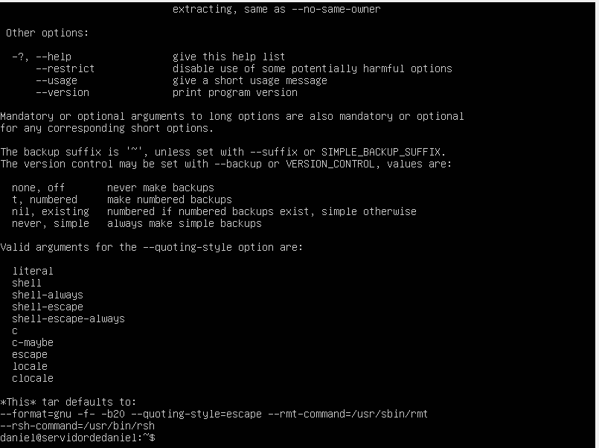

### b. Fes un backup comprimit de la carpeta /home del sistema, de tal manera que la còpia es guardi dins de la carpeta /home/usuari en un fitxer anomenat backupHome.tar.gz





### c. Fes el mateix que abans però ara has d’excloure el fitxer de backup creat anteriorment per a que no te’l posi dins del nou backup.

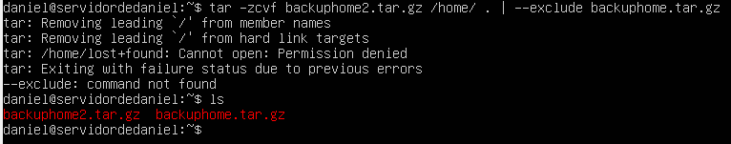

### d. Extreu algun dels backups anteriors en la carpeta à /home/usuari/backup

### 

Instal·larem el zip i unzip amb les següents comandes:

sudo apt install zip

sudo apt install unzip

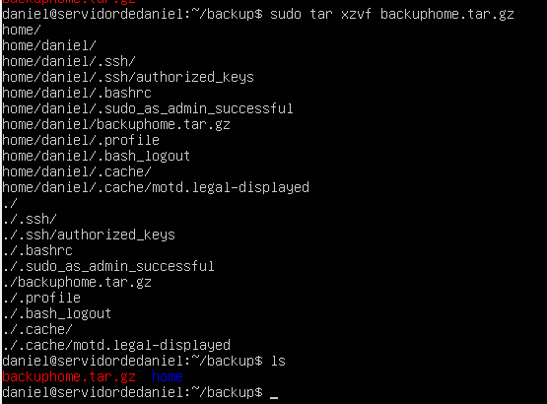

# Exercici 2 – Exemple combinant tar + Shell scripting

Per fer un backup amb ShellScript, anirem a la pàgina del enunciat:

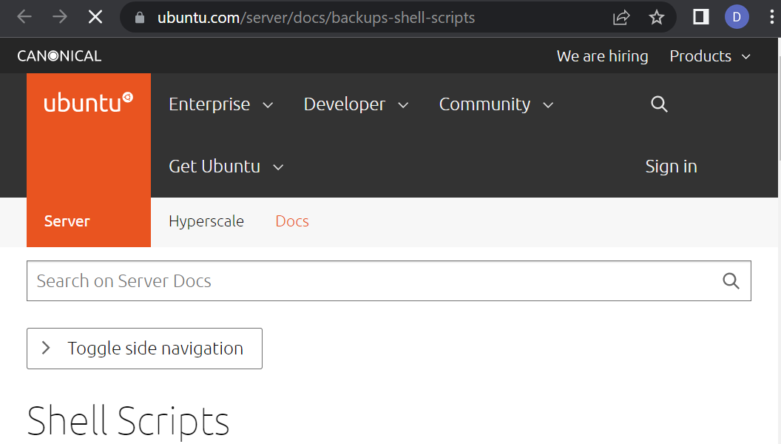

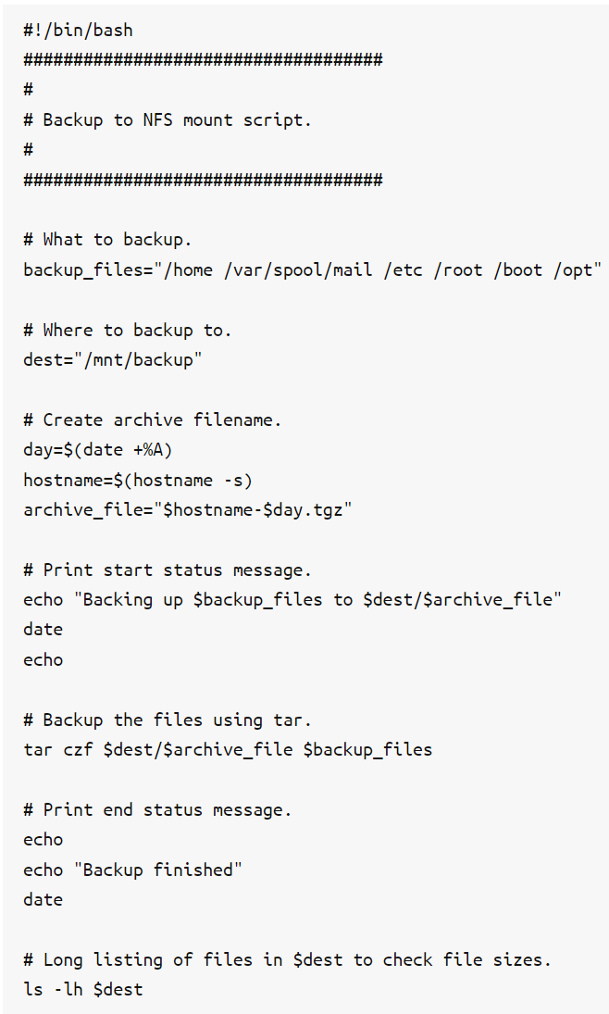

Hi haurà una opció de executar el script des de una terminal, per tal de fer el backup. Farem les següents comandes per crear el backup.

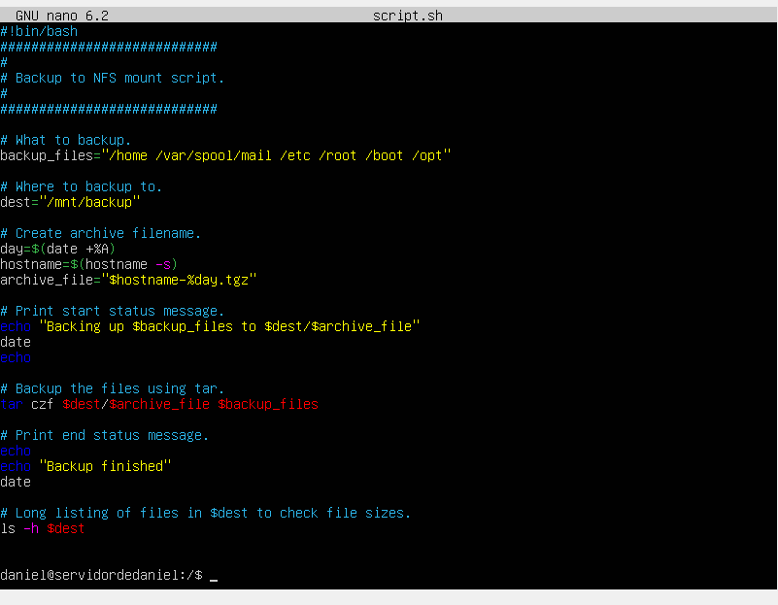

Ara executarem el script amb la comanda:



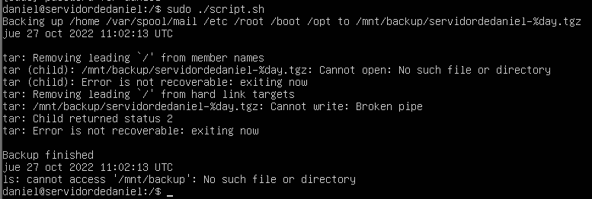

(He seguit els passos del link, però no es realitza el backup.)

# 

# Exercici 3 – Rsync en una màquina local

### a. Copia, descarrega o crea diversos fitxers en la teva carpeta home à /home/nomUsuari

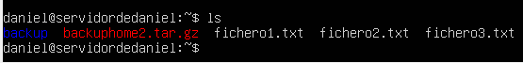

### b. Crea una carpeta anomenada LocalBackups en l’arrel del sistema





### c. Utilitzant rsync, fes una còpia de la carpeta /home i guarda-la en la carpeta /LocalBackups

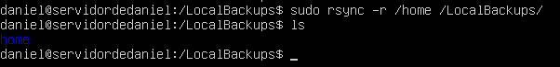

### d. Modifica diversos fitxers de /home i torna a fer la còpia anterior de tal manera que es faci de manera incremental (únicament s’han de copiar els fitxers modificats respecte la còpia completa inicial).



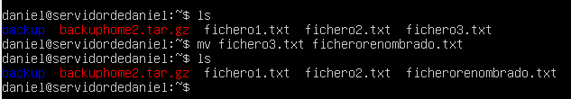



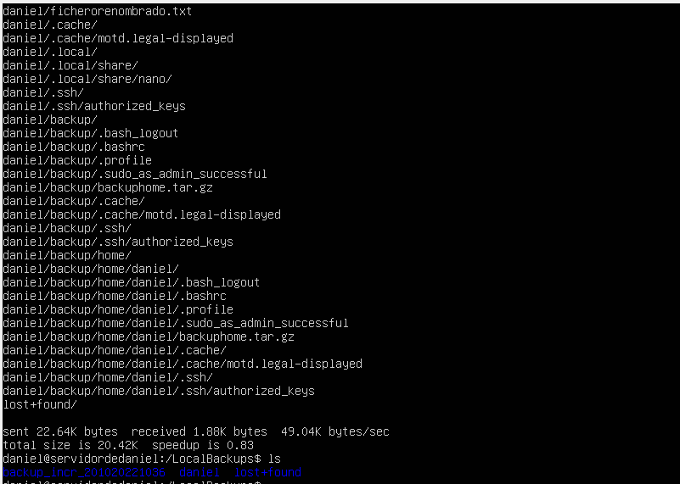

### e. Elimina algun fitxer de /home i torna a fer la còpia amb el paràmetre --delete

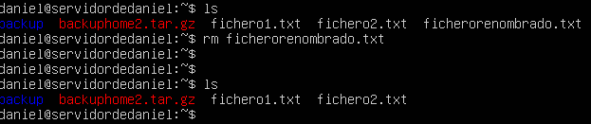



### f. Comprova que a la carpeta /LocalBackups tens totes les dades correctes i sincronitzades, tenint en compte les modificacions de l’apartat c i les eliminacions de l’apartat d

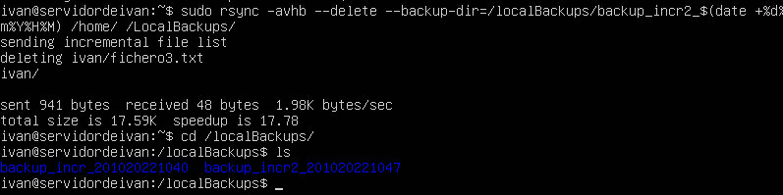

# 

# Exercici 4 – Rsync amb Cron

### a. Crea una carpeta a l’arrel del sistema anomenada SincroBackups on guardarem les còpies d’quest exercici

### b. Edita crontab amb permisos de superusuari



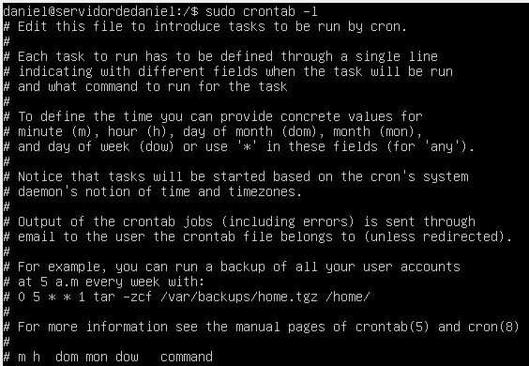

### c. Afegeix una entrada nova a cron de tal manera que de dilluns a dijous a les 21:00 es faci una sincronització de la carpeta /home a la carpeta /SincroBackups



### d. Els divendres volem que es faci una sincronització més exacte, i farem que els fitxers eliminats de la carpeta /home, també quedin eliminats del backup. Per tant, afegeix una entrada nova a cron per a què tots els divendres a les 22:00 es sincronitzi la carpeta /home a la carpeta /sincroBackups amb el parametre --delete



### e. Afegeix una entrada nova a cron per a què de dilluns a divendres a les 23:00 es faci un backup de la carpeta /SincroBackups del servidor utilitzant tar (és a dir, cada divendres tindrem un fitxer tar.gz amb la còpia d’aquella setmana)

### 

# Exercici 5 – Rsync guardant la còpia en una màquina remota

### a. Crea diversos fitxers en la carpeta /home de la màquina 1 (o màquina origen)

Crearem diversos fitxers i directoris a la carpeta home de la màquina 1:

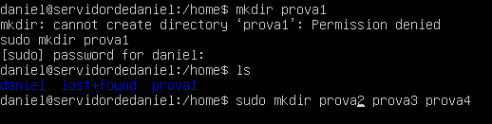

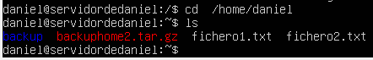

### b. Crea la carpeta /RemoteBackups en la màquina 2 (o màquina destí)

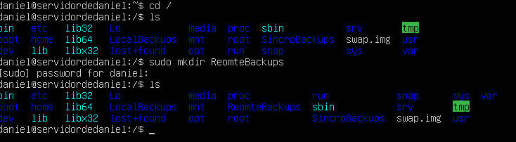

### c. Executa el PUSH





### d. Comprova que els documents que tens en les 2 màquines són equivalents



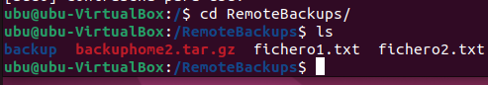

### e. Actualitza algun fitxer en la màquina 1, torna a fer el PUSH i comprova que s’actualitza en la màquina 2



